Лабораторная работа №4
Тема: Выбор источников и приемников данных, сопоставление
объектов данных.

Цель: научиться определять подходящие источники и приемники данных для конкретных задач, а также осуществлять их сопоставление и соответствие объектов данных для обеспечения эффективного обмена и обработки информации.

Ход работы
Листинг кода
using System;
using System.Text;
using System.Windows.Forms;

namespace CaesarCipher
{
public partial class MainForm : Form
{
public MainForm()
{
InitializeComponent();
SetupComboBoxes();
}

private void SetupComboBoxes()
{
// Настройка комбобокса для выбора языка
languageComboBox.Items.Clear();
languageComboBox.Items.AddRange(new[] { "Русский", "English" });
languageComboBox.SelectedIndex = 0;

// Настройка комбобокса для выбора сдвига
shiftComboBox.Items.Clear();
for (int i = 1; i <= 10; i++)
{
shiftComboBox.Items.Add(i);
}
shiftComboBox.SelectedIndex = 2; // Выбор сдвига 3 по умолчанию
}

private void EncryptButton_Click(object sender, EventArgs e)
{
ProcessText(true);
}

private void DecryptButton_Click(object sender, EventArgs e)
{
ProcessText(false);
}

private void ClearButton_Click(object sender, EventArgs e)
{
inputTextBox.Clear();
outputTextBox.Clear();
}

private void ProcessText(bool encrypt)
{
// Проверка ввода
if (string.IsNullOrWhiteSpace(inputTextBox.Text))
{
MessageBox.Show("Введите текст для обработки");
return;
}

if (shiftComboBox.SelectedItem == null)
{
MessageBox.Show("Выберите величину сдвига");
return;
}

// Получение параметров
int shift = (int)shiftComboBox.SelectedItem;
bool isRussian = languageComboBox.SelectedIndex == 0;
string alphabet = isRussian ? "абвгдежзийклмнопрстуфхцчшщъыьэюя" : "abcdefghijklmnopqrstuvwxyz";

// Обработка текста
StringBuilder result = new StringBuilder();
foreach (char c in inputTextBox.Text)
{
if (char.IsLetter(c))
{
bool isUpper = char.IsUpper(c);
char lowerChar = char.ToLower(c);

int index = alphabet.IndexOf(lowerChar);
if (index >= 0)
{
int newIndex = encrypt ?
(index + shift) % alphabet.Length :
(index - shift + alphabet.Length) % alphabet.Length;

char newChar = alphabet[newIndex];
result.Append(isUpper ? char.ToUpper(newChar) : newChar);
}
else
{
result.Append(c);
}
}
else
{
result.Append(c);
}
}

outputTextBox.Text = result.ToString();
}
}
}
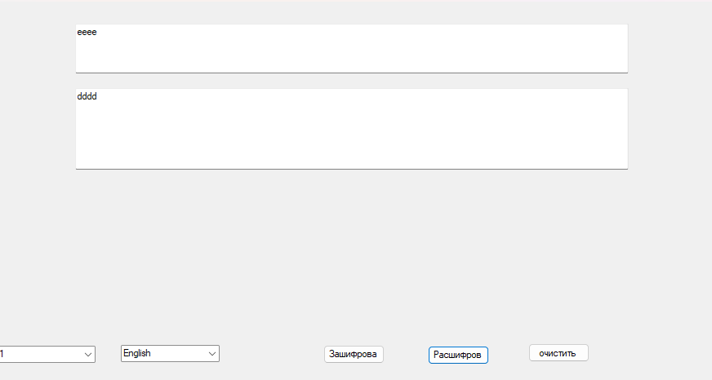
Рис.1. – вот так выглядит форма

